附件3

国际传播参评作品推荐表

|  |  |  |  |  |  |  |  |  |  |  |  |  |  |
| --- | --- | --- | --- | --- | --- | --- | --- | --- | --- | --- | --- | --- | --- |
| 作品标题 | 全国农技中心、耕地质量中心负责人就“水稻上山”等问题答记者问 | | | | | | 体 裁 | 通讯 | | | | | |
| 作 者  （主创人员） | 房宁、韩浈浈 | | | | | | 编 辑 | 高雅、邓荟雯 | | | | | |
| 原创单位 | 农民日报社 | | | | | | 发布端/账号/媒体名称 | 农民日报客户端  中国农网  农民日报微信公号  农民日报微博号 | | | | | |
| 字数/时长 | 2366字 | | | | | | | 语种 | | 中文 | | | |
| 刊播版面(名称和版次) |  | | | 刊播日期 | | 2023年6月23日 | | | | | 刊播  周期 | |  |
| 新媒体作品填报网址 | | <https://newapp2.farmer.com.cn/share/#/news_detail?contentType=5&contentId=178387&cId=0>；  <https://mp.weixin.qq.com/s/5j4r8HN2YIayMCG5SjuQYg>；  <https://www.farmer.com.cn/2023/06/23/99931240.html>；  <https://m.weibo.cn/2821669511/4915843912439891>；  <https://www.zaobao.com/news/china/story20230625-1407802>；  https://www.zaobao.com/realtime/china/story20230625-1407600 | | | | | | | | | | | |
| ︵  作采  品编  简过  介程  ︶ | 一段时间以来，“水稻上山”“毁林造田”“丘陵山区建设高标准农田费力费钱、破坏生态”等话题引发网友热议，一些误解曲解、“移花接木”的图片和视频在网络传播，误导公众。  农民日报记者注意到这一情况，通过梳理互联网上的热议，整理出“水稻上山”是怎么回事、丘陵山地稻田实际情况如何、坡耕地上能否建设高标准农田、是否存在“毁林造田”情况等网友较为关注的问题，请全国农业技术推广服务中心、农业农村部耕地质量监测保护中心相关负责人以“答记者问”的形式，用事实说话，正面回应。力求解疑释惑、化解舆情风险，同时宣传我国粮食安全、耕地保护政策等，传播农业生产新技术、新模式，为相关工作营造良好的舆论环境。  2023年6月23日，该作品在农民日报客户端、中国农网以及农民日报微信公号平台同时推出，兼顾中央主流媒体的权威性和网络新媒体的公共性，找到了回应网络热议的有效落点，引发网友对权威声音的关注、转发。截至2024年4月6日，该作品的微信公众号阅读量26329，头条号201万，微博单条浏览量167万、话题浏览量179.5万。 | | | | | | | | | | | | |
| 国  际  传  播  效  果 | 该作品在农民日报全媒体平台推送后，部分海外知名媒体及网站对该话题给予较多关注、引用、转载（链接及截图附后）：  新加坡联合早报网2023年6月25日分别在“新闻-中国”“即时-中国”栏目中推出《中国官方澄清“水稻上山”不会破坏生态》《中国官方澄清“水稻上山”非开山造田》两篇报道，均援引农民日报微信公号报道，详细解释了中国科学家探索的杂交稻雨养旱种栽培技术，中国政府开展高标准农田建设相关要求，以及对在耕地上违规建林采取整改复耕措施等。  加拿大“人在温哥华”网站（info.vanpeople.com)、澳大利亚“今日悉尼”网站（sydneytoday.com）、美国倍可亲（www.backchina.com）、留园网（6park.com）等知名海外华文网站2023年6月24日对“全国农技中心、耕地质量中心负责人就‘水稻上山’等话题答记者问”的相关转载报道有20余篇。  海外知名华文媒体及网站的引用和转载，进一步增强了《全国农技中心、耕地质量中心负责人就“水稻上山”等问题答记者问》的传播力，在更大范围内澄清误解，有助于增进对中国农业生产特别是耕地保护、农业技术进步以及农业支持政策等方面的了解，讲好中国农业的故事，进而促进国际农业交流与合作。 | | | | | | | | | | | | |
| ︵  初推  评荐  评理  语由  ︶ | 该作品聚焦网络热点话题，围绕网友关心的问题来设置议题，找准了“三农”问题与公共话题的接口和出口；邀请相关部门负责人对热点话题进行回应，保证了信息的权威、准确、可信。在为网友解疑释惑的同时，阐明了中国政府在粮食生产、耕地保护等方面的政策，有助于正向引导舆论。特别是经海外华文媒体、网站等引用、转载，有利于传播中国的农业支持政策、农业科技成就，促进国际农业交流与合作。总的来说，这是一篇有问题意识、有融媒思维、有国际视角、有专业功底、传播效果突出的通讯报道。  签名：（盖单位公章）  2024年 月 日 | | | | | | | | | | | | |
| 联系人 | 刘音 | | 邮箱 | | nmrbxwxtb@163.com | | | | 手机 | | | 13001943701 | |
| 地址 | 北京市朝阳区惠新西街15号农民日报社 | | | | | | | | 邮编 | | | 100029 | |

**附：新媒体作品网址二维码、境外落地链接及截图**

**附1：新媒体作品网址二维码**

   

农民日报客户端报道 中国农网报道 农民日报微信公号报道 农民日报微博报道

**附2：境外落地链接及截图**

新加坡联合早报网《中国官方澄清“水稻上山”：不会破坏生态》

<https://www.zaobao.com/news/china/story20230625-1407802>

新加坡联合早报网《中国官方澄清“水稻上山”非开山造田》

https://www.zaobao.com/realtime/china/story20230625-1407600

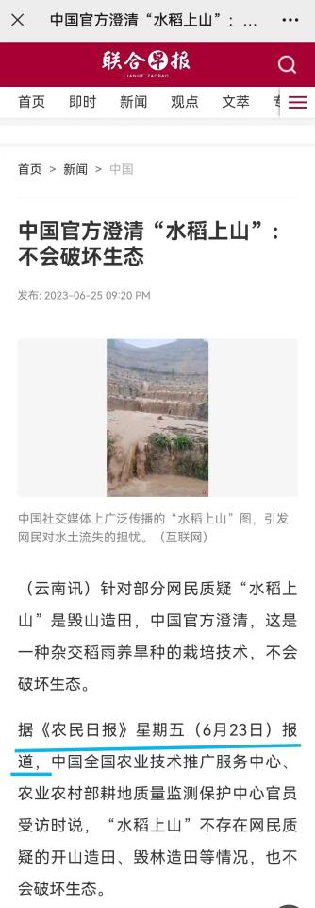 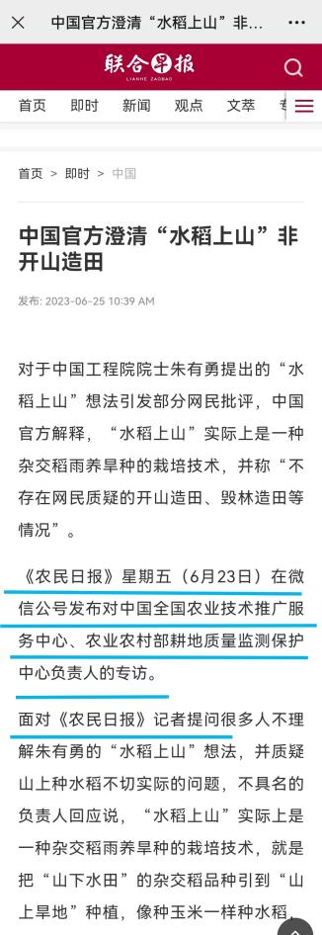

加拿大“人在温哥华”相关报道http://info.vanpeople.com/1442799.html

澳大利亚“今日悉尼”相关报道

http://www.sydneytoday.com/content-1023485940208002

美国“倍可亲”相关报道<http://www.backchina.com/news/2023/06/24/863771.html>

留园网相关报道

http://www.6parknews.com/newspark/view.php?act=view&app=news&nid=612920